Presseinformation

Kühltechnischer Komplettservice mit globaler Reichweite

Gevelsberg – Klimatisierungssysteme zum Schutz der temperaturempfindlichen Schalt-, Steuer- und Regeltechnik tragen maßgeblich zur Prozesssicherheit von Maschinen und Anlagen bei. Um jederzeit die Verfügbarkeit sicherzustellen, bietet Seifert Systems für seine Schaltschrank-Kühlgeräte, Wärmetauscher und Rückkühlanlagen ein umfassendes Servicepaket mit globaler Reichweite. Der Support beinhaltet neben Wartung, Gerätereparatur und Ersatzteilmanagement auch Schulungsangebote und auf Kundenbedürfnisse zugeschnittene Garantieleistungen. Mit eigenen Service-Centern in allen bedeutenden Wirtschaftsregionen sowie über 50 autorisierten Partnern leistet der Klimatisierungsspezialist weltweit schnelle Hilfestellung und ermöglicht Kundenberatungen in der jeweiligen Landessprache. Support-Anfragen können rund um die Uhr per E-Mail gestellt oder über ein Ticket im Online-Service-Portal angelegt werden, um sie direkt dem zuständigen Serviceteam zu übermitteln. Für den schnellen Komponentenaustausch hält Seifert ein umfassendes Ersatzteil-Sortiment sowie gerätspezifisch vorkonfigurierte Ersatzteil-Kits vorrätig. Benötigte Bauteile sind in den Service-Centern vor Ort verfügbar oder können via Expressversand in alle Teile der Welt geliefert werden. Ferner unterstützt das Unternehmen seine Kunden mit verschiedensten Wartungs- und Prüfleistungen. Dazu zählen Sicht- und Funktionsprüfungen, Dichtigkeitsprüfungen, die Gerätereinigung sowie eine Rücknahme und fachgerechte Entsorgung von Altgeräten. Komplettiert wird der Seifert-Kundenservice durch Schulungsangebote, um Mitarbeiter in alle relevanten Gerätefunktionen und deren optimale Adaption an die konkreten Betriebsbedingungen einzuweisen.

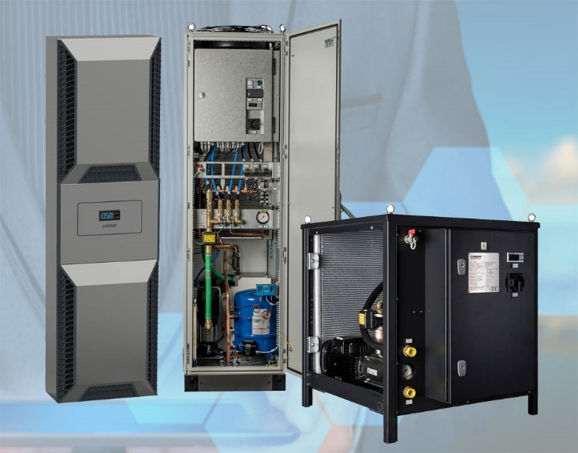

Bild: Der Klimatisierungsspezialist Seifert Systems verfügt über ein weltweites Servicenetz und unterstützt seine Kunden mit umfangreichen Supportleistungen

Bilder: | seifert-service_2000px | Zeichen: | 1.685
Dateiname: | 201907019_pm_globales-servicenetz | Datum: | 08.08.2019

Unternehmenshintergrund

Die Seifert Systems GmbH entwickelt und produziert seit mehr als 50 Jahren Klimatisierungstechnik für den Schaltschrankbau. Zum Produktsortiment der weltweit agierenden Unternehmensgruppe zählen unter anderem Chiller, Kühlgeräte für den Innen- und Außeneinsatz, Dachaufsatz- und Peltier-Kühlsysteme, Luft/Wasser und Luft/Luft-Wärmetauscher, Filterlüfter, Schaltschrankheizungen und energieeffiziente LED-Beleuchtungstechnik sowie umfangreiches Zubehör. Die in Gevelsberg bei Wuppertal ansässige Muttergesellschaft unterhält Dependancen und Fertigungsstätten in Malta, der Schweiz, den USA und Australien. Durch ein großes Netz an Vertriebs- und Servicepartnern ist Seifert auf allen relevanten Märkten vertreten und unterstützt seine Kunden umfänglich mit kompetenter Beratung sowie modernen Berechnungs- und Simulationstools bei der optimalen Geräteauswahl und einem effizienten Thermal Management.

Kontakt:  Seifert Systems GmbH  Kai Kroll  Geschäftsführer  Albert-Einstein-Str. 3  42477 Radevormwald  Tel.: 02195 / 68994-0  Fax: 02195 / 68994-20  E-Mail: info.de@seifertsystems.com  Internet: www.seifertsystems.com |  | gii die Presse-Agentur GmbH  Immanuelkirchstr. 12  10405 Berlin  Tel.: 0 30 / 53 89 65 - 0  Fax: 0 30 / 53 89 65 - 29  E-Mail: info@gii.de  Internet: www.gii.de

